House price estimation from visual and textual features

1. この研究はどのようなものか？

　家の写真から視覚的特徴を抽出し、家のテキスト情報と組み合わせることを提案

1. 先行研究と比較してすごいところは何か？

今まではテキスト情報のみで推定していたが、画像を取り組んだ

3技術や手法のポイントはどこか？

視覚的およびテキスト的特徴から住宅価格推定のための多層ニューラルネットワークを提案

我々は、マルチスケールパッチベースのパターン抽出手法を開発し、それを畳み込みニューラルネットワークと組み合わせて、視覚的手がかりから構築条件を推定する。

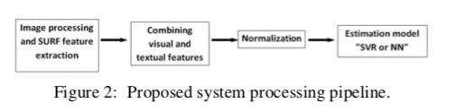

特徴は家の各画像から抽出され、これらの特徴は、この家の全体的な特徴を表す特定の順序で同じ家のテキスト属性とともにベクトル形式で連結

最後のモジュールでは、集約されたフィーチャが、正規化後にSVRまたはNNのいずれかの推定モジュールの1つに渡されます。正規化は、データが0と1の間でスケーリングされる前処理テクニック

抽出された特徴は、コーナー、鮮明な遷移およびエッジを強調

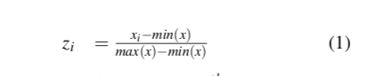

決定係数と平均二乗誤差（MSE）を使用して、データセット上のNNの性能を評価し、その結果を住宅データセットと比較する

４どのように提案手法が有効だと検証したか？（どのようなデータを用いたかも記述すること）

収集されたデータセットは、米国カリフォルニア州の535のサンプルハウスから構成されています。 各家は、視覚データとテキストデータの両方で表されます。 視覚データは、図1に示すように、家、寝室、キッチン、および浴室の正面画像の4つの画像の集合である。テキストデータは、寝室の数、寝室の数 バスルームの数、家の面積、家がある場所の郵便番号。 このデータセットは、住宅を販売するウェブサイト上の公開されている情報から手動で収集され、注釈が付けられました。 繰り返しデータや欠落データはありません

テキスト情報のみを使った予測モデルと比較すると、

トレーニングとテストの両方で、我々のモデルはモデルより優れています。

家計価格の推定精度は、視覚的特徴の数に比例して、あるレベルまではほとんど飽和していない

最適な機能の数は画像の内容に依存する

6.次に読むべき論文は何か？

Andrew E Baum. 1993. Quality, Depreciation, and Property Performance. Journal of Real Estate Research 8, 4 (1993), 541–566.